Emma Goldman
Emma Goldman (Kaunas, Litouwen, 27 juni 1869 – Toronto, Canada, 14 mei 1940) was een Litouws-Amerikaanse anarchiste en feministe van Joodse afkomst. Ze was bekend vanwege haar politiek activisme, teksten en toespraken. Ze heeft een belangrijke rol gespeeld in de ontwikkeling van de anarchistische politieke ideeën in Noord-Amerika en Europa in de eerste helft van de 20ste eeuw.
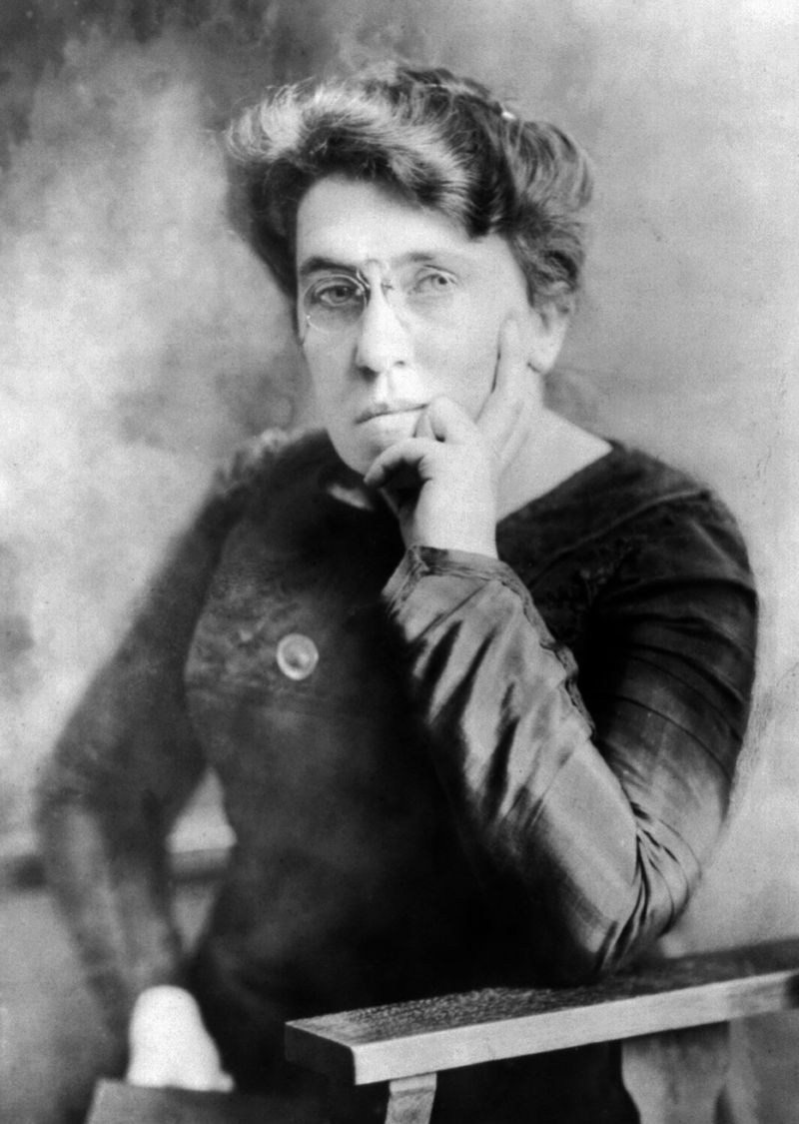 Portret Emma Goldman

Biografie
Geboren in Kovno, Tsaristisch Rusland (tegenwoordig Kaunas, Litouwen), is Emma Goldman in 1885 naar de Verenigde Staten geëmigreerd. Daar raakte ze aangetrokken tot het anarchisme door de Haymarket-affaire. Ze werd een schrijver en befaamd spreker over de anarchistische filosofie, vrouwenrechten, sociale problematiek die groepen van duizenden trok. Goldman heeft een levenslange band gehad met de anarchistische schrijver Alexander Berkman, die zowel haar geliefde en vriend was. Goldman werd meerdere keren gearresteerd voor “opruiing” en het illegaal distribueren van informatie over geboortebeperking. In 1906 stichtte zij samen met de krant Mother Earth (vert. Moeder Aarde).
In 1917 werden Goldman en Berkman tot twee jaar gevangenisstraf veroordeeld voor samenzwering om “mensen te zetten zich niet te registreren” voor de nieuw ingestelde dienstplicht in de VS. Nadat zij vrij kwamen uit de gevangenis werden zij tijdens de Red Scare van 1919-1920 - een periode van anti-communistische vervolging in de VS - samen met honderden anderen wederom gearresteerd. Goldman en Berkman werden in een groep van 249 uiteindelijk naar Rusland gedeporteerd waar op dat moment de Russische Revolutie gaande was. In eerste instantie steunde Goldman de Bolsjewistische revolutie, maar ze stelde haar opinie bij na de Kronstadt-Opstand en wees de Sovjet Unie af voor diens gewelddadige repressie van onafhankelijke revolutionairen. In 1923 publiceerde ze hierover een boek - My Disillusionment in Russia (vert. Mijn ontgoocheling in Rusland) waarin ze haar ervaringen en observaties van de Russische Revolutie deelt. Terwijl ze in Engeland, Canada en Frankrijk leeft, schrijft ze aan haar wereldbekende autobiografie Living My Life (vert. Mijn Leven). Na de uitbraak van de Spaanse Burgeroorlog en de zich daar binnenin afspelende revolutie reist ze naar Spanje. Hier steunt zijn de anarchistische revolutie en doet zij verslag van van haar bevindingen.[1] Emma Goldman stierf op 70 jarige leeftijd in Toronto op 14 mei 1940.
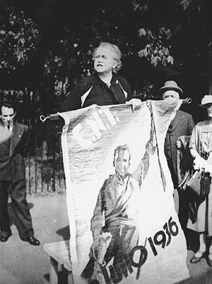 Toespraak van Emma Goldman in Hyde Park, Londen, 1937
Tijdens haar leven werd Goldman door aanbidders gevierd als een vrijdenkende 'rebelse vrouw' en verworpen door tegenstanders als een advocate van politiek gemotiveerde moord en gewelddadige revolutie.[2] Haar geschriften en toespraken behandelen een breed spectrum aan onderwerpen als de gevangenis, atheïsme, vrijheid van meningsuiting, militarisme, kapitalisme, het huwelijk, vrije liefde en homoseksualiteit. Hoewel ze afstand had genomen van de eerste golf van feminisme en diens inspanningen voor het vrouwenkiesrecht, ontwikkelde ze nieuwe ideeën over gender binnen het anarchisme. Na decennia van onbekendheid werd Goldmans iconische status nieuw leven in geblazen in de 1970's, toen feministische en anarchistische studenten nieuwe belangstelling kregen in haar ideeën en leven.

"If I can't dance I don't want to be part of your Revolution"
Het bekende citaat 'If I can't dance to it, it's not my revolution' wordt vaak aan Emma Goldman toegeschreven, maar het is onduidelijk of zij dit werkelijk heeft gezegd. Goldman leefde echter wel degelijk naar deze uitspraak al is het waarschijnlijk dat zij het citaat nooit letterlijk heeft uitgesproken. Wat ze wel zei, is terug te vinden in haar autobiografie Mijn Leven:
“”

Teksten
- Het kind en zijn vijanden, 1906
- De tragiek van de vrouwenemancipatie, 1906
- De nieuwe vrouw, 1910
- Anarchisme - wat het werkelijk betekend, 1911
- Huwelijk en liefde, 1911
- Minderheden versus meerderheden, 1911
- De psychologie van politiek geweld, 1911
- Socialisme - Gevangen in de politieke val, 1913
- Syndicalisme - Theorie en praktijk, 1913
- Het fiasco van het christendom,1913
- Intellectuele proletariërs, 1914
- De Russische Revolutie en de Communistische Partij, 1921
- De oorzaken van de ondergang van de Russische Revolutie, 1922
- Een schets van Alexander Berkman, 1922
- Mijn opvattingen over het huwelijk, 1927
- Is mijn leven de moeite waard geweest?, 1934
- Gecollectiviseerde landbouw, 1937
- Trotski protesteert te veel, 1939
- Mijn leven - Deel I (Deel II), 1931 (boek)
Brieven
- Een duidelijk doel voor ogen: de economische wederopbouw, 1938

Voetnoten
- [1] Vision on Fire: Emma Goldman on the Spanish Revolution, David Porter, 2006, ISBN 978-190485957
- [2] Streitmatter, Rodger (2001). Voices of Revolution: The Dissident Press in America. New York: Columbia University Press. pp. 122–134. ISBN 0-231-12249-7
- [3] Living My Life, Emma Goldman, 1934, p.56

